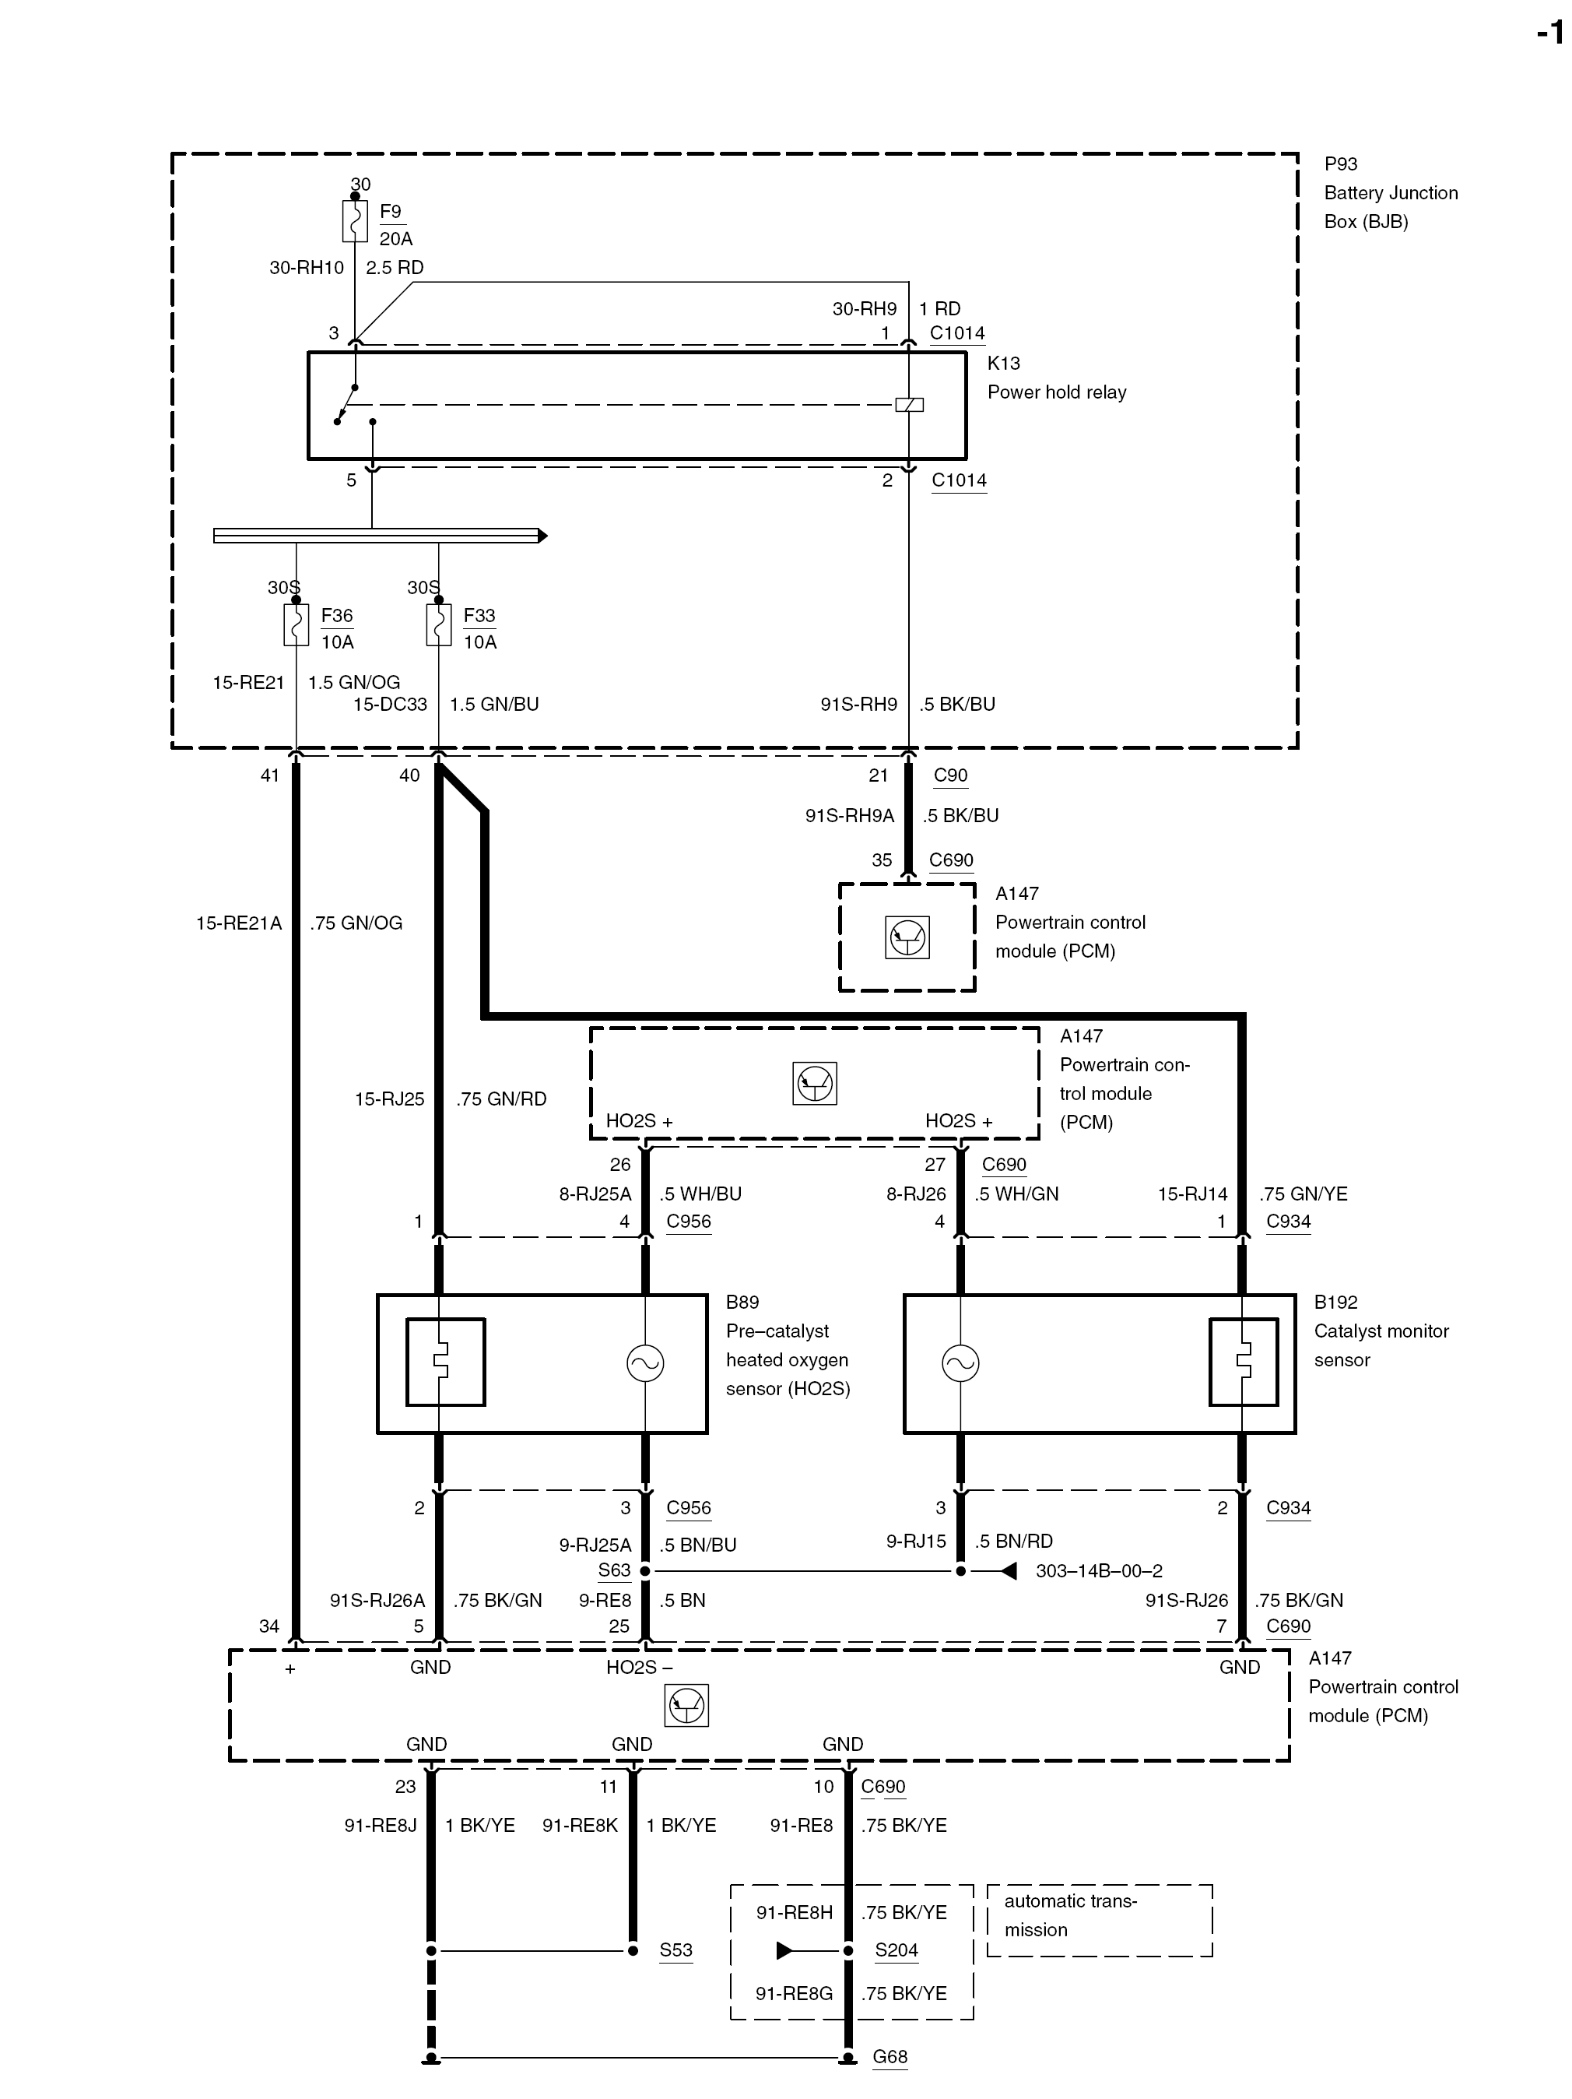
P93
蓄电池接线盒
（BJB）
A147
动力控制模块
(PCM)
A147
动力控制模块
(PCM)
B192
后端氧传感器
B89
前端热氧传感器(HO2S)
自动变速箱
K13
电源保持继电器
A147
动力控制模块(PCM)

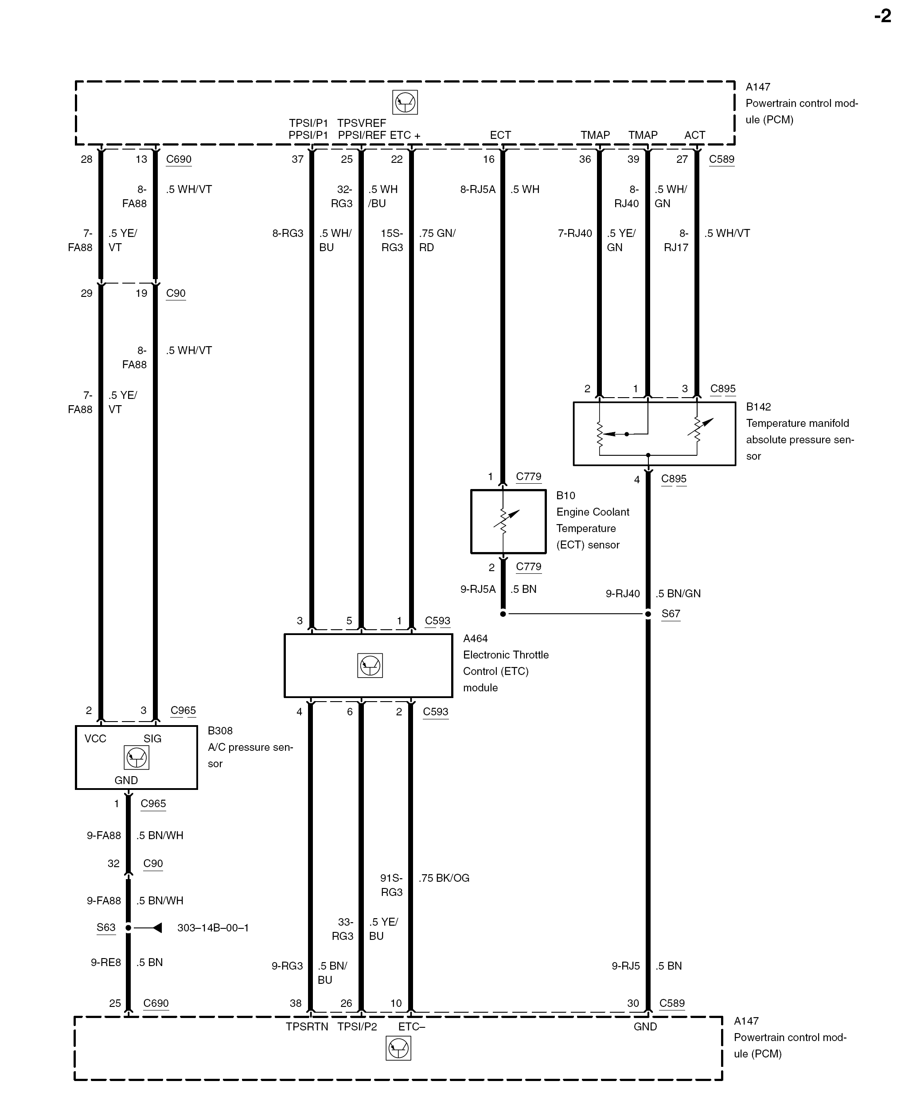
A147
动力控制模块
(PCM)
B308
A/C压力传感器
A147
动力控制模块
(PCM)
A464
电子节气门控制
(ETC)模块
B10
发动机冷却温度传感器
B142
歧管绝对压力传感器

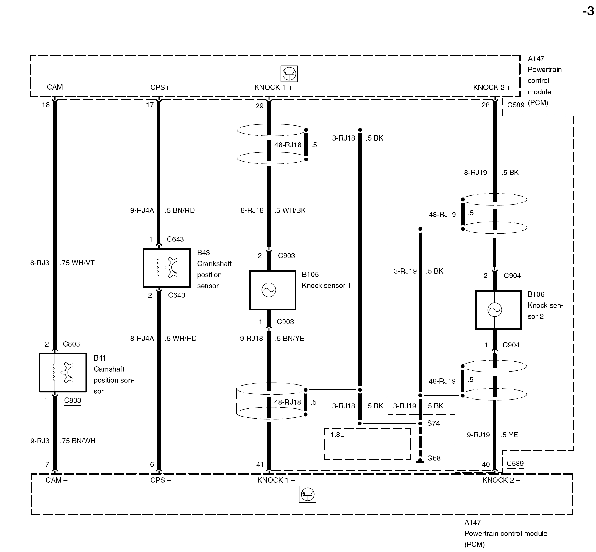
B41
凸轮轴位置传感器
爆震1+
A147
动力控制模块
(PCM)
B106
爆震
传感器2
B105
爆震
传感器1
B43
曲轴位置传感器
A147
动力控制模块
(PCM)

爆震2+
爆震1-
爆震2+

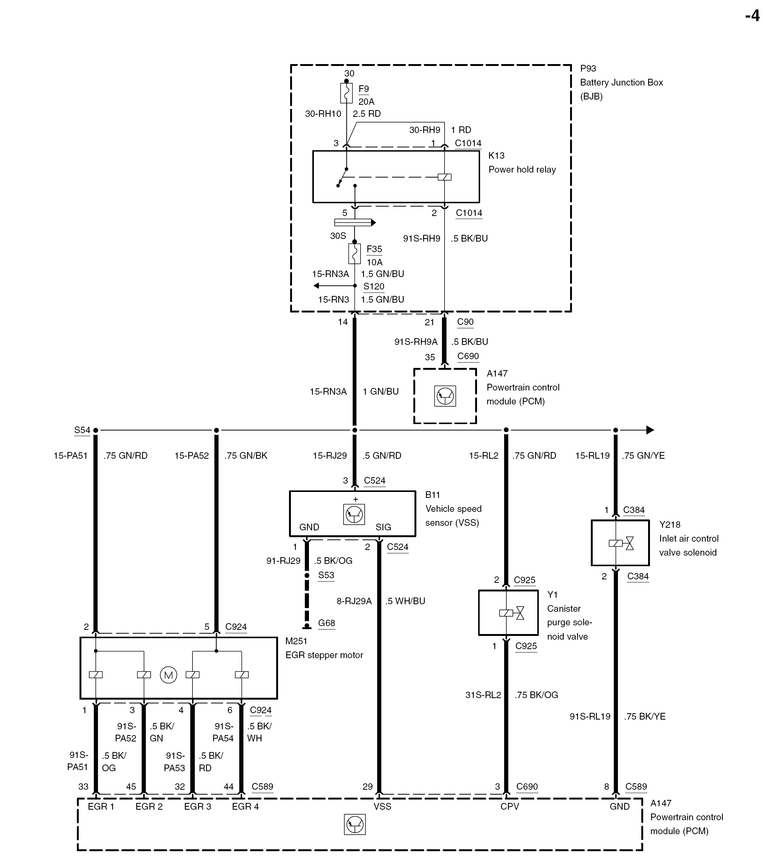
P93
蓄电池接线盒
(BJB)
K13
电源保持继电器
A147
动力控制模块
(PCM)
Y1
碳罐电磁阀
M251
EGR步进电机
A147
动力控制模块(PCM)
B11
车速传感器
(VSS)
Y218
进气控制线圈

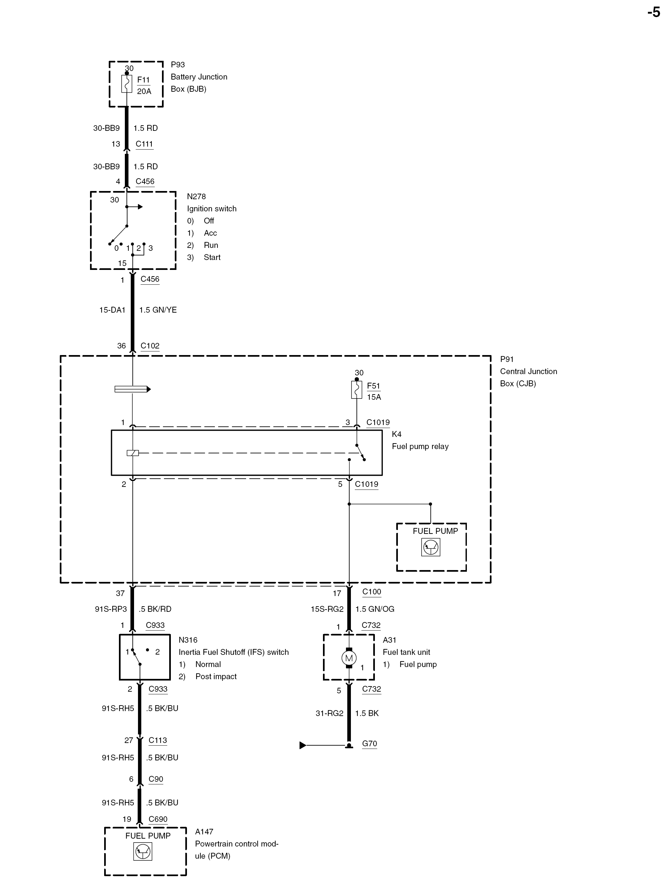
P93
蓄电池接线盒
(BJB)
N278
点火开关
0) 关闭
1) 附件
2) 运转
3) 起动
P91
中央接线盒
(CJB)
N316
惯性燃油切断(IFS)开关
1) 正常
2) 撞击后
A147
动力控制模块
(PCM)
燃油泵
燃油泵
A31
油箱单元
1) 燃油泵
K4
燃油泵继电器
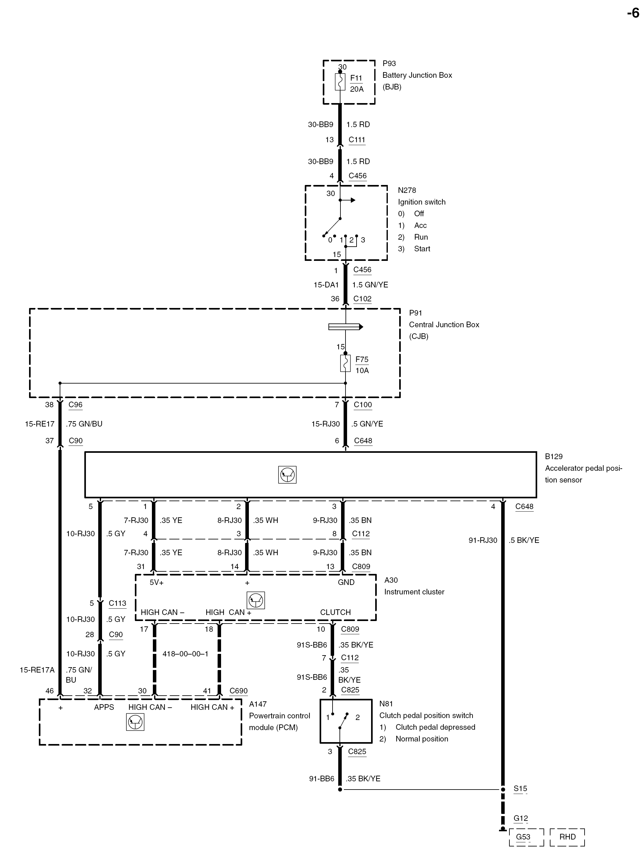
B129
加速踏板位置传感器

P93
蓄电池接线盒
(BJB)
A147
动力控制模块(PCM)
A30
仪表盘
N81
离合器踏板位置开关
1) 离合器踏板踩下时
2) 正常位置
N278
点火开关
0) 关闭
1) 附件
2) 运转
3) 起动
P91
中央接线盒
(CJB)

